台南市自然與生活科技領域輔導團
101學年度第二學期 第一次團務會議

- 時間：102年3月7日(星期四)下午2時0分
- 地點：新興國中
- 主持人：錢幼蘭校長
- 出席人員： 黃佳麟 陳藝珍 許崑泉 李麗菁 張容君 張良誠 許寧真 陳春敏 陳勇志 葉俊生 陳俊明
- 列席人員：南區氣象中心 楊昌峰技士
- 記錄：陳藝珍
- 主席致詞：早上在台南附小參加央團與本團對話相關會議，幾點工作布達
    - 南二區分區研討會於4/17-18兩日舉辦，地點在澎湖，請有空的伙伴參加。
    - 探究教學教材甄選請各團員送件參加。
    - 有關線上研習教材建置可參考宜蘭縣 Moodle數位學習平台。
    - 邀請南區氣象中心楊技士參與本會議，並與本團討論相關合作內容。
- 報告及討論事項：
- 楊技士:
    - 每年暑假本中心都會舉辦「國中、小學教師自然科技研習營」，請貴團提出建議。
    - 本中心涵蓋內容有:氣象、天文、地震、海象四大類，都有相關專業人員可以進行專業知能的提升。
    - 本中心於每月第三周星期六上下午分別辦理研習或影片欣賞活動，歡迎大家參加。
決議:未來可請南區氣象中心協助聘請講師、提供研習場地或進行策略聯盟方式辦理相關知能研習。
- 101年度2-7月行事曆討論、確認。(附件一)
- 科技創作競賽計畫報告。(附件二)
- 臨時動議：無。
- 散會。

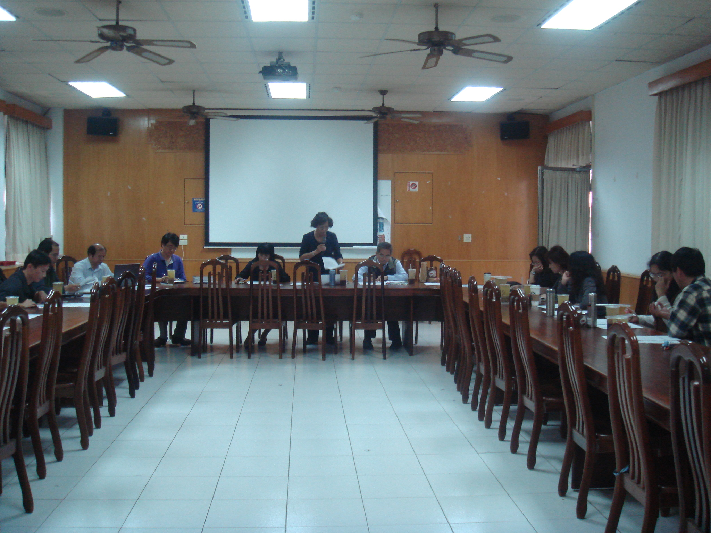 | 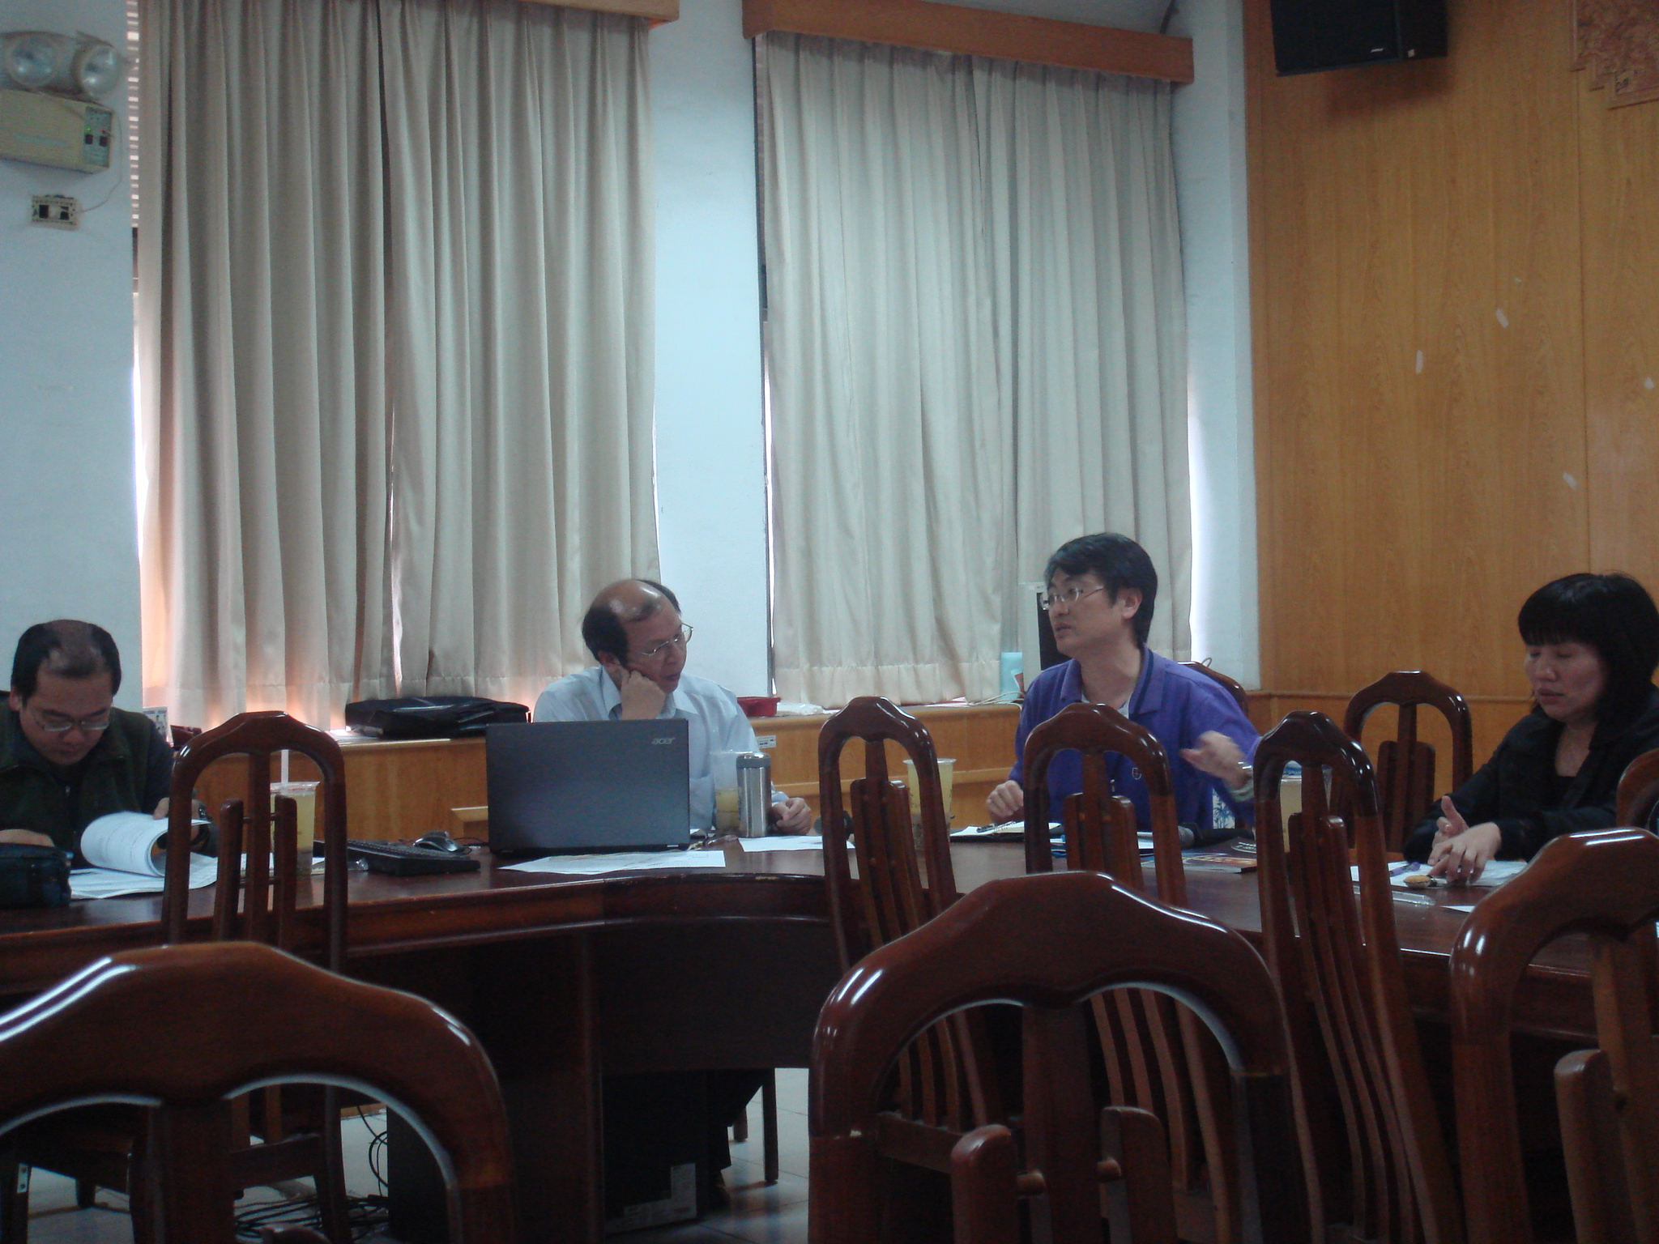
總召集人錢校長說明中央團與本團對話相關會議中幾點重要工作 | 南區氣象中心楊技士提出暑假辦理國中小自然領域教師研習的合作方式

